攀枝花学院2020年应用型自学考试
招生简章
——在校中专学生提前升入专科学习的理想通道！
——在校专科学生实现专升本的最佳选择！
——在校本科学生获得双学历、双学位的有效途径！
一、什么是应用型自学考试
应用型自学考试是对自学者进行以学历考试为主的高等教育国家考试，是个人自学、社会助学和国家考试相结合的高等教育形式。在校中专学生、专科学生、本科学生以及社会人士均可直接报读专科或者本科的国家自学考试助学班，各科成绩合格发给自考毕业证书，达到国家学位条件要求的考生，可授予学士学位。
二、应用型自学考试的重要特点
1、免试注册：应用型自学考试不需入学考试，只需报名注册后即可获得自考学籍，参加学校组织的（安排在周末）自学考试课程学习。
2、免考与课程替代：本专业部分同层次、同名称的课程可以替代自考课程；取得全国大学英语四、六级考试成绩合格者可以免考相应自学考试的英语(一)或英语(二)及学位英语；获得全国计算机等级考试合格证者可以免试相关计算机课程；英语（二）可以用三门专业基础省考课程替代。
3、考试机会多：专业自考课分为统考课和省考课。统考课自2019年开始，调整为每年2次，分别为当年的4月和10月，除报考人数极少的课程外，其余所有我省开考专业涉及的每门课程在每次考试中全部安排，所有考生均可按需进行报考；省考课每年6、12月各举行1次考试，全年有2次考试机会；任何一次考试成绩不合格都可以参加该门课程的下一次考试；部分统考课程有过程考核（过程考核成绩占总成绩的30%，过程考核成绩为任课教师组织开展的期中、期末考试和作业成绩的综合评定成绩）。
三、学士学位的授予条件
自考本科毕业生在取得本科毕业证书后两年内，可以申请授予学士学位1次。学士学位授予条件是：（1）在校学习期间，未受过任何纪律处分、未触犯法律；（2）自考本科毕业生，其各科成绩平均分达65分以上；（3）通过省学位办组织的学士学位外国语考试或取得自考学籍后考取的四、六级考试合格分数线。
四、学制与学费
1、学制：自学考试专本科注册在校学制均为二年。
2、学费：专科学费为1800元/生.年，本科学费为2200元/生.年（除艺术类本科）,环境设计（艺术类）学费为4000元/生.年。
3、课程考试费:按国家规定网上缴费35元/科。
五、报名
1、报名时间：9月1日至10月10日。
2、咨询电话：
（1）攀枝花学院继续教育学院招生电话：0812-3373985、3372897
（2）自考各专业报名咨询电话：
攀枝花学院自学考试本部教学点
学历层次 | 专业名称 | 报名交费地点 | 联系人 | 电话号码
本  科 | 会计学 | 经管学院自考办（明德楼一楼） | 王老师 | 18782351826
本  科 | 工商管理 | 经管学院自考办（明德楼一楼） | 王老师 | 18782351826
本  科 | 国际经济与贸易 | 经管学院自考办（明德楼一楼） | 王老师 | 18782351826
本  科 | 市场营销 | 经管学院自考办（明德楼一楼） | 王老师 | 18782351826
本  科 | 财务管理 | 经管学院自考办（明德楼一楼） | 王老师 | 18782351826
本  科 | 物流管理 | 经管学院自考办（明德楼一楼） | 王老师 | 18782351826
本  科 | 汉语言文学 | 人文学院自考办（凌云楼五楼） | 罗老师 | 18908149188
本  科 | 法学 | 人文学院自考办（凌云楼五楼） | 罗老师 | 18908149188
本  科 | 工程管理 | 土木工程学院自考办（励志楼） | 谢老师 | 13018115989
本  科 | 英语 | 外国学院自考办（明德楼三楼） | 隆老师 | 13982326766
本  科 | 环境设计 | 艺术学院自考办（第三教学楼三楼） | 史老师 | 13882359852
本  科 | 护理学 | 康养学院自考办（东苑） | 张老师 | 13631208092
本  科 | 机械制造及自动化 | 交汽学院自考办（西苑） | 翟老师 | 13350555206
本  科 | 汽车服务工程 | 交汽学院自考办（西苑） | 翟老师 | 13350555206
专  科 | 学前教育 | 人文学院自考办（凌云楼五楼） | 罗老师 | 18908149188
专  科 | 护理 | 康养学院自考办（东苑） | 张老师 | 13631208092
专  科 | 汽车检测与维修技术 | 交汽学院自考办（西苑） | 翟老师 | 13350555206
攀枝花学院自学考试校外教学点
学历层次 | 专业名称 | 报名交费地点 | 联系人 | 电话号码
独立本科 | 工程管理 | 四川建筑职业技术学院 | 何老师 | 18981087627
独立本科 | 工程管理 | 四川机电职业技术学院 | 陈老师 | 18980341578
报名流程详见：http://jjy.pzhu.cn/自考新生报名流程
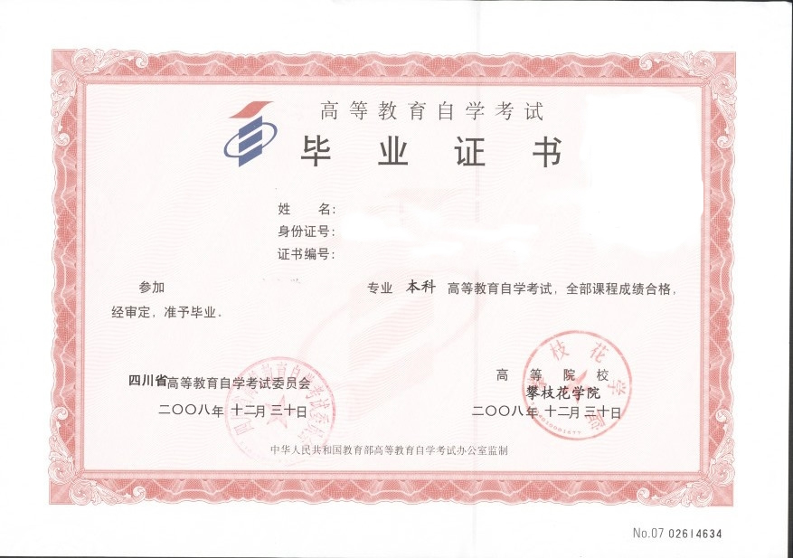
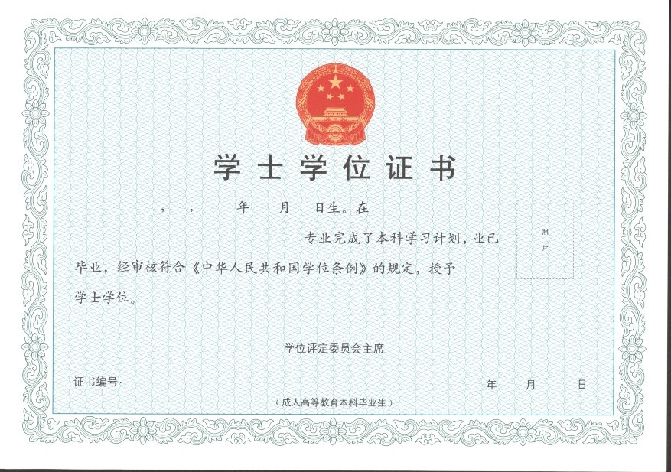

自学考试毕业证样本 学士学位证书样本
攀 枝 花 学 院
攀枝花学院高等教育自学考试办公室
二○二○年五月

